**Задание №1. Bootstrap3**

Примечание: Необходимо использовать **исключительно** возможности Bootstrap.

Создайте HTML-страницу следующего вида:

* для мониторов:

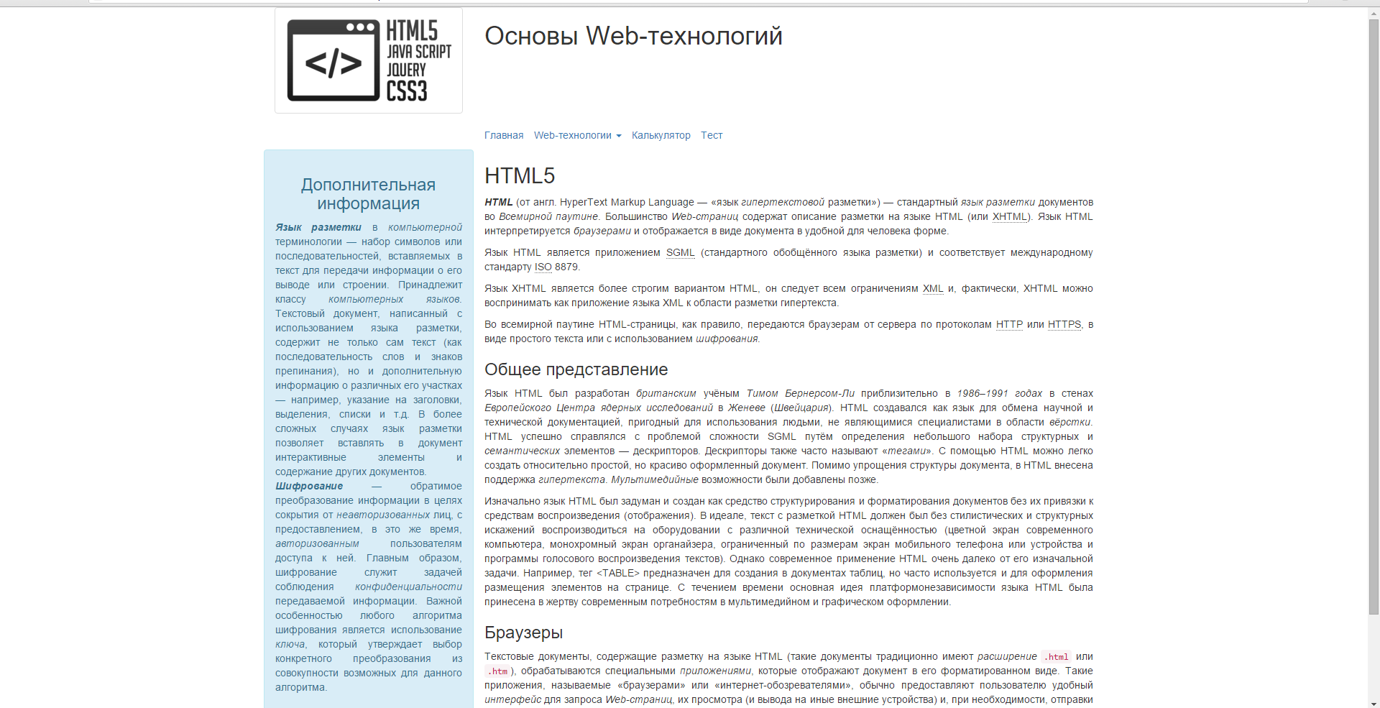

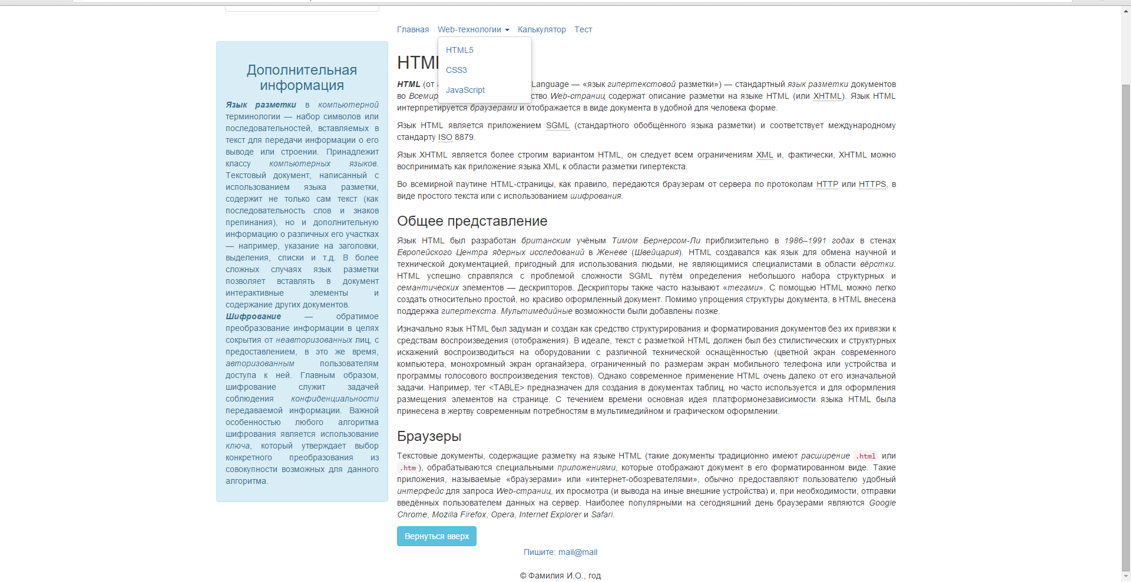

* для планшетов и смартфонов:

